

Evolução dos Preços dos Produtos Petrolíferos – 25 03 2023 a 07 04 2023

## Maputo, 10 de Abril de 2023

# Evolução do preço do Brent[1]

1. **Cotação do Barril de Petróleo Bruto – referente ao dia 06 04 2023**

Sem transações registadas na sexta-feira, dia 07-04-2023, no dia anterior, quinta-feira, 06-04-2023, o barril fechou cotado a US$ 84,67 uma ligeira subida percentual do preço em 0,06% quando comparado com o preço do dia anterior, quarta-feira, dia 05-04-2023.

O valor de abertura foi de US$ 84,52, nesse mesmo dia o máximo atingido foi de US$ 85,03 e o mínimo de US$ 83,71.

A média semanal do preço do barril foi de US$ 85,00, uma variação positiva de cerca de 7,84% em relação a semana anterior.

Tabela 1: Preço do Crude a nível internacional referente ao dia 06-04-2023

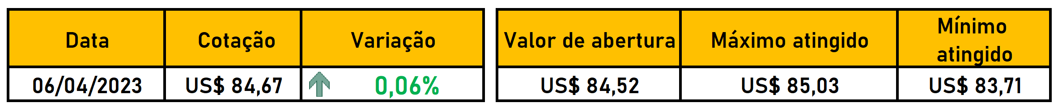

1. **Evolução do Preço do Barril de Petróleo: 25 03 2023 a 07 04 2023**

O comportamento actual do preço do Barril tem sido influenciado pelo aumento da procura da China, doutro lado os dos Bancos Centrais tem aumentado as taxas de juro para atenuar a inflação.

O Banco de Moçambique também aumentou a prime rate, situando-se a actualmnete em 23,50%.

Gráfico 1: Evolução do preço do Barril do Crude (USB/Bbl)

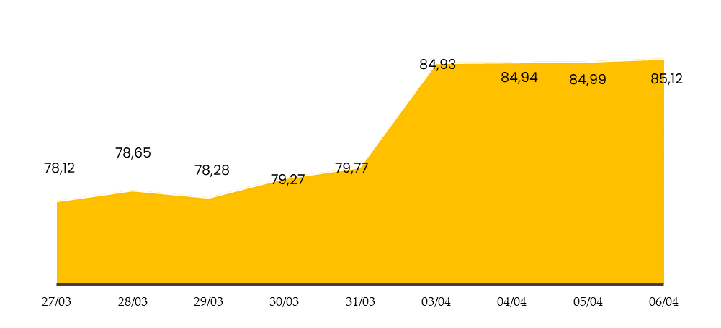

A primeira metade do período em análise teve comportamento de estabilidade dos preços dos contratos futuros de petróleo Brent, entretanto, a partir do início de Abril o Petróleo variou mais de 6% com corte surpresa de produção da OPEP+ em mais de 1.6 milhões de baris por dia.

Com isso, o contrato futuro do petróleo Brent com vencimento em junho fechou com alta de 6,31% ao dia seguinte do anúncio do corte.

Tabela 2: Reduções de produção em bpd dos países da OPEP+



# Evolução do Preço CIF

O Preço CIF de Março, que é usado no cálculo dos preços de venda de Abril, registou os seguintes resultados em relação ao mês anterior:

Gasolina, aumento em 7,2%, Petróleo de Iluminação, redução em 0,2%, Gasóleo redução em 6,5% e Gás de Cozinha, aumento em 2,1%.

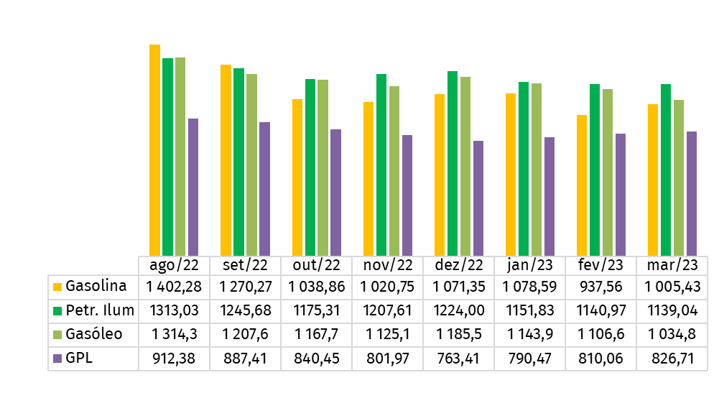Gráfico 2 Evolução do Preço CIF USD/bbl

# Evolução das Quantidades descarregadas em Março - TM[2]

Gráfico 3 Evolução das Quantidades descarregadas em Março Toneladas Métricas

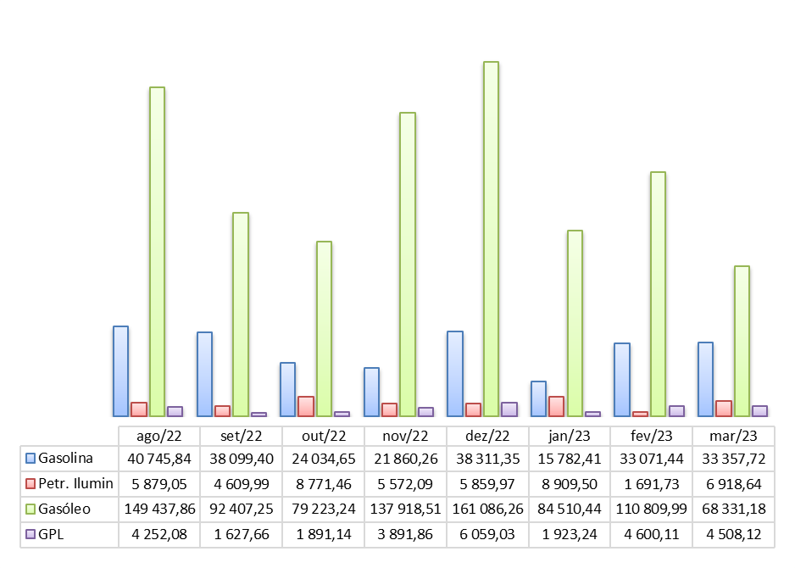

As quantidades descarregadas em Março 2023 registaram os seguintes resultados em relação as quantidades do mês anterior, Fevereiro de 2023: Gasolina, aumento em 0,9%; JET A1 – Petróleo de Iluminação, aumento em 309,0%; Gasóleo, redução em 38,3%; e Gás de Cozinha – GPL, redução em 2,9%.

# Evolução do câmbio USD/MZN

A Taxa de Câmbio USD/MZN usada nas transações de importação de Produtos Petrolíferos descarregadas em Março de 2023, mantiveram os mesmos valores registados no mês anterior, isto é, a taxa de cambio não registou nenhuma variação.

Tanto para o Gás de Cozinha – GPL assim como para os restantes produtos a Taxa de Cambio foi de 64.51 MZN/USD.

Gráfico 4 Evolução da Taxa de Câmbio USD/MZN

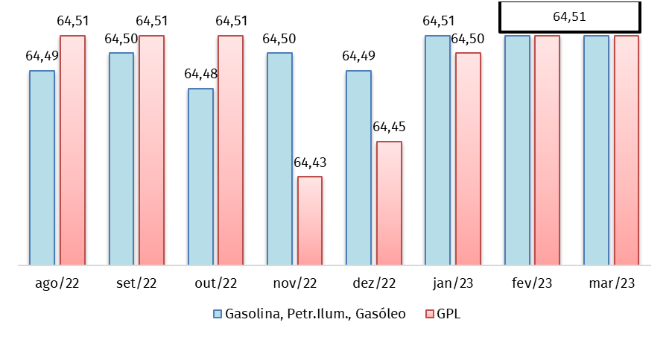

Esta evolução do câmbio tende a aumentar os preços dos produtos petrolíferos no mercado interno, já que a compra dos derivados de petróleo no mercado internacional é feita em dólares.

# Legislação aprovada com impacto nos Preços

Desde o mês de Janeiro de 2023 o processo de calculo dos preços dos produtos petrolíferos tem estado a considerar:

* A Lei n.º 22/2022, de 28 de Dezembro, que altera os artigos 9, 10, 12, 15, 17, 19, 20 e 21 do Código do Imposto Sobre o Valor Acrescentado; e
* A Lei n.º 19/2022, de 29 de Dezembro, que aprova o Código do Imposto sobre Consumos Específicos - Transforma a TsC em ICE e fixa os respectivos valores.

**Apesar disso os preços praticados actualmente em Moçambique continuam abaixo dos preços reais.**

1. O preço do barril só tem influência no preço doméstico entre quatro a seis meses depois.

   O preço do barril nem sempre reflecte o preço final dos derivados, uma vez que cada refinaria tem a sua propria estrutura de custos.
2. # Toneladas métricas

  